【附件四】履歷e把抓簡介：http://resume.lingcheng.com.tw/

履歷e把抓運用行動裝置，讓農民更直覺方便的掌握田間生產紀錄，
隨時更新產銷履歷資訊！讓消費者買得安心吃得放心
三大優點，一次滿足農民的需求。
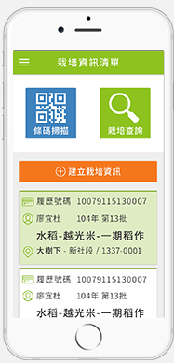
- 行動農場 農務管理超便利
履歷e把抓提供友善介面設計，便於閱讀使用，如操作時的大icon介面、加大字型訊息文字，符合平時慣用之工具，如電話集面與農民曆，便於登載田間生產記錄，作業日期，施用肥料等相關記錄。
- 記錄履歷 首推e把抓
透過手機登打，免開電腦、免寫字、輕選挑選農務大小事，可將田間相關農務拍照上傳，豐富生產成果，拉近農友與消費者的距離，履歷登記無負擔。
- 即時記錄 履歷溯源透明化
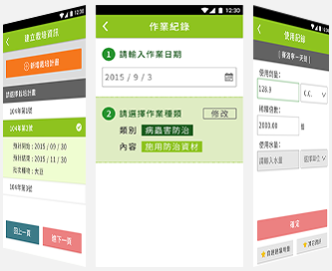
田間作業紀錄是產出作物產銷履歷時不可或缺的基本資訊，「履歷e把抓」讓農產品生產業者，能夠隨時隨地有效率地即時產出田間作業紀錄，並可介接「農產品產銷履歷系統」，輕鬆達到農產品可追溯性與生產資訊透明化的目標。

